POSTED INMESTRES DA CULTURA DO CEARÁ

Mestre Antônio Luiz
AUTHOR:JAQUELINE ARAGÃO CORDEIRO PUBLISHED DATE:5 DE ABRIL DE 2019 LEAVE A COMMENTON MESTRE ANTÔNIO LUIZ
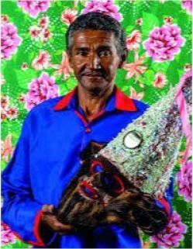
Nome: Antônio Luiz de Souza (Mestre Antônio Luiz)
Data de nascimento: 21/9/1957
Atividade: reisado de caretas
Cidade: Potengi (CE)
Ano da nomeação: 2010
Tornou-se brincante do reisado de caretas em 1980. A atividade estava em vias de acabar, no Sítio Assaré, quando Mestre Antônio Luiz passou a organizar o reisado. Hoje o reisado de caretas de Potengi é uma referência para a região.
Filho de Luiz Gonzaga de Souza e Neuza Francisca de Souza, Antônio Luiz de Souza, o Mestre Antônio Luiz nasceu em Potengi, em 1957, cidade onde mora até hoje. Aos 61 anos, é referência como Mestre de Cultura, idealizador e brincante do Reisado de Máscaras, no Sítio de Assaré, em Potengi, região do Cariri.

O gosto pela prática da cultura de tradição começou quando era menino e ouvia as histórias de sua avó como brincante de reisado pela longínqua década de 1930. O Mestre Luiz Antônio integrou o primeiro reisado ainda jovem, como brincante. Com o tempo tornou-se o mestre do mesmo grupo, o Reisado de Caretas de Couro, que brincava desde 1975, o qual comanda há mais de 30 anos.

O grupo traz referências diferenciadas em relação a outros reisados, como o Velho Bacurau e a Velha Quitéra, acompanhadas pelos caretas, um boi, um urubu, uma burrinha, um jegue, um cavalo, um carneiro e uma ema. O enredo se dá por meio de sons e ruídos produzidos pelos personagens e brincantes, construindo uma linguagem própria do grupo, que pelo uso das caretas de madeira de “mulungu” (árvore nativa da região), contribui para que os sons entoados se caracterizem como uma melodia peculiar no universo dos reisados.
Fonte: SESC-CE / Anuário do Ceará /
Fotos: Jornal Diário do Nordeste
Jaqueline Aragão Cordeiro
http://coisadecearense.com.br/mestre-antonio-luiz/

